online影视365使用说明书

配置源程序

1．附加数据库
将data文件夹中的db_online文件夹拷贝到AppServ安装路径下的AppServ\MySQL\data文件夹中，完成附加MySQL数据库的操作。

2．将程序发布到AppServ下
（1）将online文件夹拷贝到AppServ安装路径下www文件夹中，如图1.1所示。
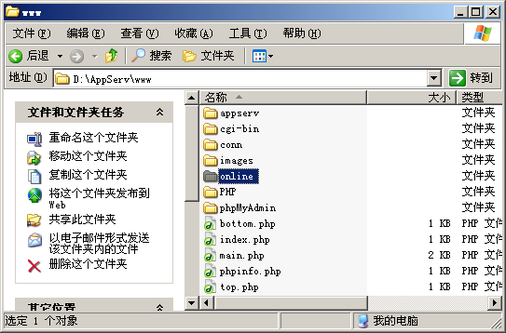
图1.1 拷贝路径
（2）打开IE浏览器，在地址栏中输入127.0.0.1/online，即可运行程序。
注意：“127.0.0.1”的默认端口号为“80”，在安装Apache服务器时如果端口号采用的不是默认设置，而是用户自定义的（例如：88），那么需要在地址栏中输入“127.0.0.1:88”，即可正确运行程序。

使用说明

系统介绍
网络传播以其特有的快速、高效、便捷的传输方式直接被人们所接受。随着多媒体数据的存储、传输和应用技术的不断成熟，以及宽带网络的不断发展，我们有理由相信宽带点播一定会成为网络内容创新的重头戏。
本online影视网站分为前台和后台两个部分，前台主要实现在线视听、影视音乐上传、影视音乐下载、在线聊天和在线点歌等功能；后台主要用于管理员对影视音乐目录、数据信息和上传日志进行管理。

操作注意事项
（1）本系统管理员用户名为：tsoft，密码为：111。
（2）本系统对音频文件的大小限制为10M，对视频的为300M，但php.ini文件中默认为2M，所以在上传文件时，需先更改php.ini文件中的大小。
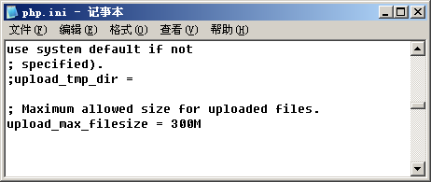
（3）如果读者想要运行该程序，需要在网上下载adodb安装包，下载后，将其解压到online目录下，并重命名为ado即可。

操作流程
- 前台
前台主要实现了查看、下载及上传文件等功能。用户在使用本网站时，首先需要注册，成为本站会员，否则只可以查看影视及音乐的介绍，只有登录后，才可以上传文件。当上传文件个数超过高级会员标准时，权限自动升级为高级会员，此时可以执行下载操作。高级会员上传参数设置在后台由管理员进行设置。
网站前台主页面如图1.2所示。
注意：点播歌曲时，接收人应为已有用户，否则接收不到。
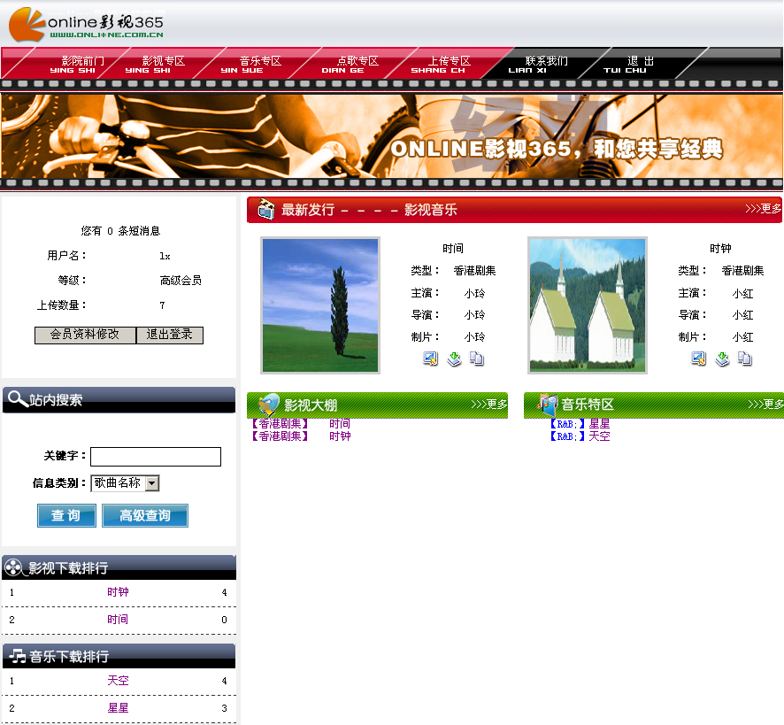
图1.2 网站前台主页面
- 后台
在IE地址栏首页地址中的“online/”后手动输入“admin/”，如图1.3所示，即可访问该网站的后台登录页面。
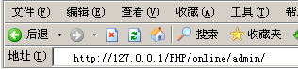
图1.3 后台登录入口
后台主页面如图1.4所示。后台主要用于管理前台的上传文件及会员资料、设置会员等级、添加视频及音频文件等。用户可通过相应的功能按钮，进入相应的页面，对信息进行管理。
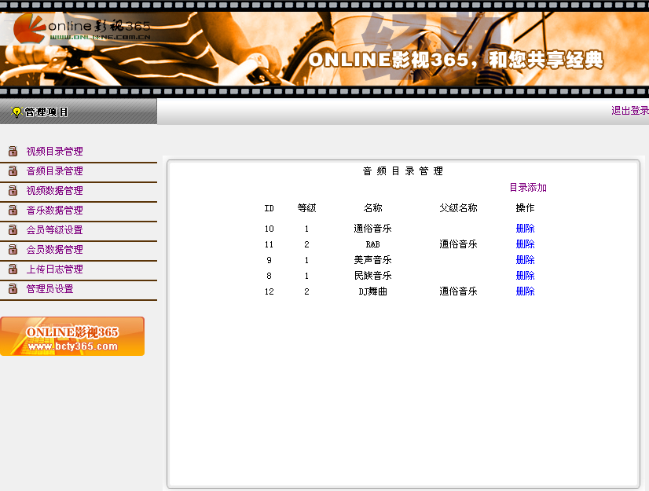
图1.4 后台主页面

